

СОБРАНИЕ ДЕПУТАТОВ МИАССКОГО ГОРОДСКОГО ОКРУГА
ЧЕЛЯБИНСКАЯ ОБЛАСТЬ
ШЕСТЬДЕСЯТ ШЕСТАЯ СЕССИЯ СОБРАНИЯ ДЕПУТАТОВ МИАССКОГО ГОРОДСКОГО ОКРУГА ЧЕТВЕРТОГО СОЗЫВА

РЕШЕНИЕ №13
от 26 сентября 2014 года

О внесении изменений в Решение Собрания депутатов Миасского городского округа от 25.11.2011 г. №1 «Об утверждении Правил землепользования и застройки (2 и 3 части - карта градостроительного зонирования и градостроительные регламенты) Миасского городского округа в части изменения видов и границ территориальных зон в г. Миассе, в градостроительной зоне 03 09, по ул. 60 лет Октября, 11а

Рассмотрев предложение Главы Администрации Миасского городского округа С.В. Третьякова о внесении изменений в Решение Собрания депутатов Миасского городского округа от 25.11.2011 г. №1 «Об утверждении Правил землепользования и застройки (2 и 3 части - карта градостроительного зонирования и градостроительные регламенты) Миасского городского округа» в части изменения видов и границ территориальных зон в г. Миассе, в градостроительной зоне 03 09, по ул. 60 лет Октября, 11а, учитывая рекомендации постоянной комиссии по вопросам городского хозяйства, заключение комиссии по подготовке проектов Правил землепользования и застройки Миасского городского округа от 07.02.2014 г., результаты публичных слушаний по настоящему проекту решения Собрания депутатов Миасского городского округа, в соответствии с Градостроительным кодексом Российской Федерации, руководствуясь Федеральным законом от 06.10.2003 г. №131-ФЗ «Об общих принципах организации местного самоуправления в Российской Федерации» и Уставом Миасского городского округа, Собрание депутатов Миасского городского округа
РЕШАЕТ:
1. Внести изменения в Решение Собрания депутатов Миасского городского округа от 25.11.2011 г. №1 «Об утверждении Правил землепользования и застройки (2 и 3 части - карта градостроительного зонирования и градостроительные регламенты) Миасского городского округа» в части изменения видов и границ территориальных зон в г. Миассе, в градостроительной зоне 03 09, по ул. 60 лет Октября, 11а, согласно Приложениям 1 и 2.

2. Настоящее Решение опубликовать в сборнике "Официальный вестник Миасского городского округа" и разместить на официальном сайте Собрания депутатов Миасского городского округа.
3. Контроль исполнения настоящего Решения возложить на постоянную комиссию по вопросам городского хозяйства.

Глава Миасского городского округа И.В. Войнов
ПРИЛОЖЕНИЕ
к Решению Собрания депутатов Миасского городского округа от 26.09.2014 г. №13

ИЗМЕНЕНИЯ
в Правила землепользования и застройки (2 и 3 части - карта градостроительного зонирования и градостроительные регламенты) Миасского городского округа в части изменения видов и границ территориальных зон в г. Миассе, в градостроительной зоне 03 09, по ул. 60 лет Октября, 11а.

Граница внесения изменений | Градостроительный индекс территориальной зоны до изменений | Характер вносимых изменений | Градостроительный индекс территориальной зоны после изменений
г. Миасс,  в градостроительной зоне 03 09 территория по  ул. 60 лет Октября, 11а. | 03 09 11 А3.1 | - изменение вида части терр. зоны  - образование вновь терр. зоны | 03 09 18 Б1
 | 03 09 11 А3.1 | - изменение границ терр. зоны | 03 09 11 А3.1

ПРИЛОЖЕНИЕ
к Решению Собрания депутатов Миасского городского округа от 26.09.2014 г. №13

Карта градостроительного зонирования города Миасса (фрагмент)
с учетом изменений в Правила землепользования и застройки (2 и 3 части - карта градостроительного зонирования и градостроительные регламенты) Миасского городского округа в части изменения видов и границ территориальных зон в г. Миассе,
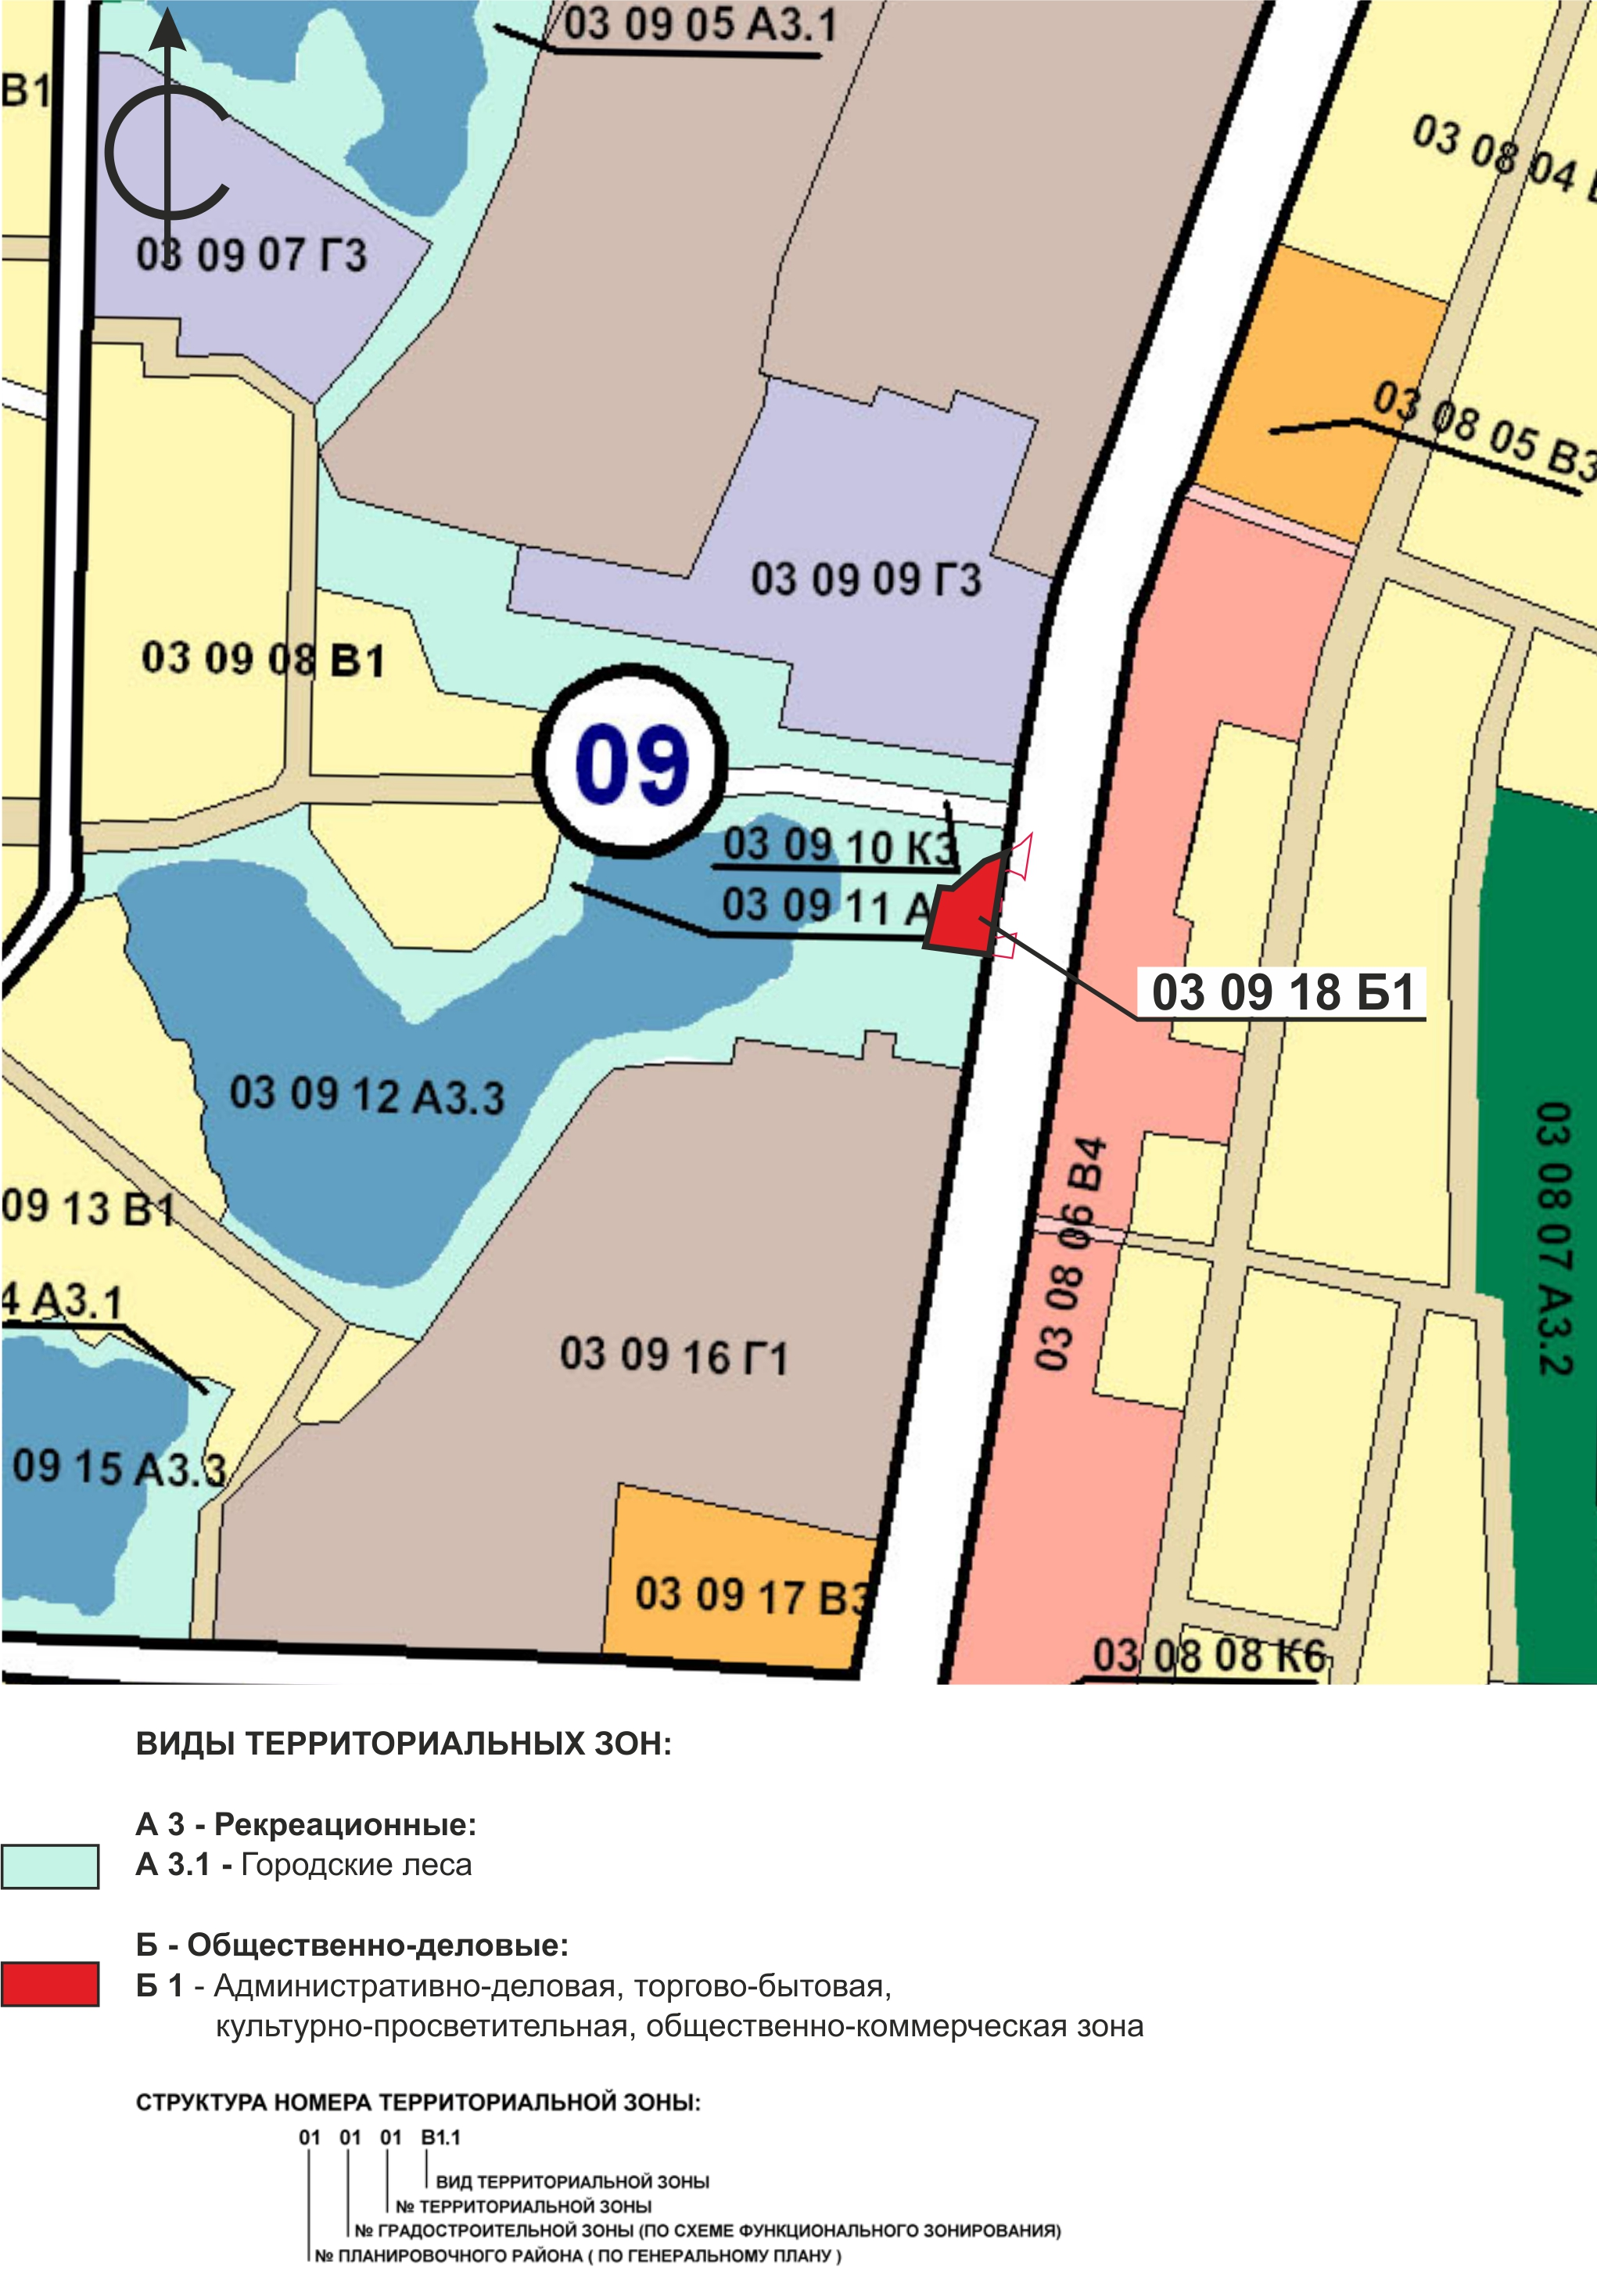
в градостроительной зоне 03 09, по ул. 60 лет Октября, 11а.

